

**COSA COMPORTA NON POTER SORVOLARE LA RUSSIA**

L'invasione russa dell'Ucraina, iniziata nella primavera del 2022, ha causato molte conseguenze per il traffico aereo internazionale circa le quali poco si è detto. Dal momento che molti Paesi occidentali hanno deciso di imporre sanzioni contro la Russia e le sue compagnie aeree, allo stesso tempo molte compagnie aeree sono state interdette dallo spazio aereo russo. (1)

Detto questo, alcune compagnie aeree operano ancora voli che attraversano lo spazio aereo russo (o verso destinazioni in Russia). Qui sotto trovate le principali compagnie aeree europee e del medio oriente che sono ancora attive nell'area.

*Compagnie europee:* *Compagnie Medio Oriente:*

Turkish Airlines, Qatar Airways

Ajet, Etihad

Air Serbia Air Arabia

Pegasus Airlines FlyDubai

Belavia Emirates

Si noti che attualmente tutte le compagnie aeree nordamericane, sudamericane e oceaniche evitano lo spazio aereo russo, e le compagnie aeree che utilizzano lo spazio aereo possono anche repentinamente cambiare le operazioni valutando l'evolversi del conflitto. Quindi controllare sempre le restrizioni in vigore attraverso il sito web della propria compagnia aerea.

Evitare lo spazio aereo russo costringe molti vettori a modificare le proprie rotte. Cambiando il percorso di volo effettivo, molte rotte sono diventate più lunghe e richiedono più tempo. Poiché alcune compagnie aeree passano ancora per la Russia, la stessa rotta può comportare tempi molto diversi a seconda della compagnia aerea con cui si decide di viaggiare: un esempio è la rotta tra Londra e Pechino che viene mostrata nella mappa qui sotto. La compagnia cinese China Southern (rotta verde) utilizza ancora lo spazio aereo russo, mentre British Airways (rotte blu) deve scegliere un percorso diverso. (2)

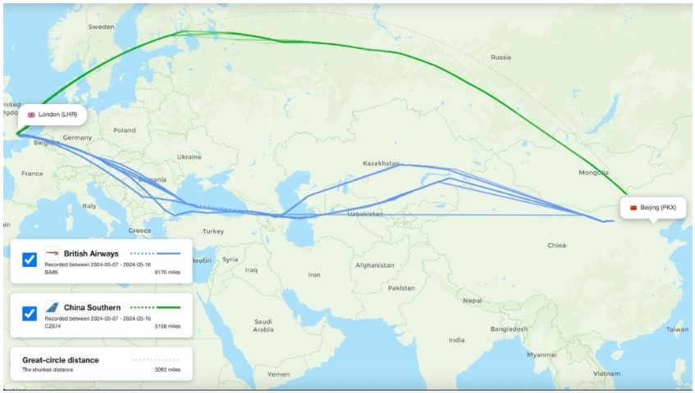

Questo significa, come indica il riquadro in basso a sinistra dell’immagine, che l’aereo delle British Airways dovrà percorrere 6.170 miglia, mentre quello cinese ne dovrà svolgere “solo” 5.150

In realtà la rotta seguita dalla British Airways è attualmente quella d’obbligo per *tutte* le compagnie europee che vogliono volare in Asia badando bene fra l’altro di evitare lo spazio aereo ukraino. Comunque poiché la maggior parte delle compagnie aeree asiatiche non ha seguito l’esempio delle sanzioni europee molte compagnie aeree asiatiche utilizzano ancora lo spazio aereo russo. L'allungamento delle rotte di volo provoca un aumento del carburante bruciato nonché delle emissioni di CO2. Quel volo giornaliero di British Airways per Pechino a fine anno comporterà un consumo di carburante di circa 10.000 metri cubi di carburante in più rispetto al collegamento svolto da China Southern.

La convenienza di sorvolare la Russia nei collegamenti Europa-Oriente apparirà ancora più evidente dando uno sguardo alla sottostante mappa. (3)

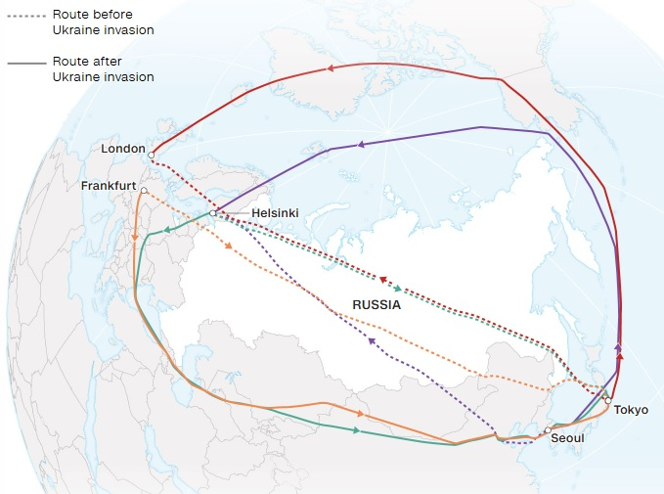

Modificare una rotta allungandola non significa solo consumare più carburante. Più il volo è lungo e maggiore sarà anche l’emissione di CO2.

Per sapere quante emissioni in più provoca effettivamente il cambio di rotta bisogna innanzitutto fornire una spiegazione sulle emissioni di CO2 in generale. Quando si parla di emissioni di anidride carbonica (CO2), la quantità emessa dall'industria del trasporto aereo può essere calcolata in diversi modi. Normalmente il metodo più usato è quello di presentarlo come *CO2 per passeggero*, questo valore è però influenzato da vari fattori. Ad esempio, i voli più brevi comportano maggiori emissioni di CO2 per passeggero per chilometro percorso rispetto ai voli a lungo raggio. Ciò è dovuto al fatto che il decollo consuma più carburante rispetto alla crociera, e nei voli brevi -in proporzione- questa è una parte più consistente del viaggio.

Per quanto può sembrare strano c'è anche da considerare una differenza nel valore delle emissioni tra la classe economica e la business/first class e ciò perché nelle classi superiori c'è più spazio per ogni posto a sedere: quindi meno persone sull'aereo significa che ogni passeggero rappresenta una parte maggiore dell'inquinamento provocato dall'aereo.

Per queste ragioni, le emissioni di CO2 variano con la distanza del volo, con il numero passeggeri trasportati su ogni volo e dipendono anche dal *layout* delle classi di volo. Tutto ciò oggi dipende dall'invasione dell'Ucraina, in altri periodi è dipeso dalla chiusura di spazi aerei a seguito di altri conflitti che purtroppo non mancano mai. Queste nostre osservazioni fanno capire che la stessa rotta può prendere strade diverse a seconda della compagnia aerea con cui si viaggia.

Secondo l'Organizzazione Internazionale dell'Aviazione Civile (ICAO) e il suo calcolatore di emissioni(*) un volo tra Londra e Pechino con il percorso più breve (come quello effettuato da China Southern) causa un'emissione di 750 libbre di CO2 per passeggero. Nel nostro esempio, il percorso di volo utilizzato da British Airways è circa il 20% più lungo, il che rende la quantità di emissioni circa il 20% più alta ovvero 900 libbre a passeggero. Ipotizzando 200 passeggeri a volo abbiamo

750 lbs x 200 = 150000 lbs = tons 75

900 lbs x 200 = 180000 lbs = tons 90

Come si vede, cifre “pesanti”. Per quanto riguarda il consumo di carburante, un Boeing 777 che viene normalmente utilizzato su questo tipo di volo consuma circa 17 litri a chilometro. Ciò significa che aggiungere più di 1000 miglia (o 1600 chilometri) alla traiettoria di volo fa un'enorme differenza in termini di carburante utilizzato. Di conseguenza, non meravigliamoci o gridiamo allo scandalo quando le tariffe aeree aumentano. Secondo *Business Traveler USA*, il costo di un volo da New York a Nuova Delhi nell'aprile 2023 con Air India era di quasi 1.500 dollari (1.380 euro) con una durata del volo di 13 ore e 40 minuti. Lo stesso viaggio con una compagnia aerea statunitense costava 1.740 dollari (1.610 euro) e prevedeva una durata di circa 14 ore e 55 minuti. Le compagnie aeree per quanto possano investire in nuovi aerei più efficienti e passare a carburanti sostenibili, sono purtroppo ancora molto dipendenti e vulnerabili dal punto di vista del consumo carburante.

Quando si parla di tariffe aeree che aumentano si guarda sempre e solo a quale è la situazione dal punto di vista del prezzo del carburante; in effetti con questo nostro articolo abbiamo messo in luce come, dietro le quinte, vi siano altri fattori da tener presenti che pesano sulle casse delle aerolinee.

(*) Se volete calcolare per ogni possibile rotta il valore del *CO2xpassenger* questo è il sito ICAO:

**https://www.icao.int/environmental-protection/CarbonOffset/Pages/default.aspx**

1. Far riferimento al bollettino di allerta dell’EASA https://www.easa.europa.eu/en/domains/air-operations/czibs/2025-01
2. La compagnia da noi citata, la China Eastern, non è la sola a continuare a poter sorvolare la Russia, vi sono anche la Beijing Capital Airlines, China Eastern, China Southern, Air China, Xiamen Air e Hainan Airlines.
3. Tratta da: https://edition.cnn.com/2022/03/24/world/flights-reroute-around-russia-carbon-cost-climate/index.html

*11 Aprile 2025*

***Aviation-Industry-News.com***

**E’ uscito il nuovo libro:**

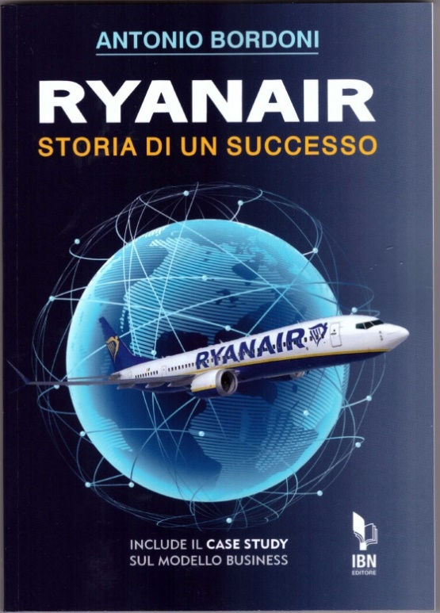

Ryanair è la compagnia aerea più discussa del nostro tempo. La sua storia, la sua ascesa, i suoi successi non sono conosciuti come meritano. Di lei sentiamo parlare quando viene data notizia di una causa in tribunale o di un richiamo da parte di una qualche autorità aeronautica, ma poi dell’esito finale di queste operazioni, dei ricorsi -il più delle volte vinti- non se ne parla, e così intorno ad essa fioriscono leggende metropolitane e pretestuose opinioni. Me se la compagnia irlandese è riuscita a superare tutte le compagnie aeree europee, anche quelle di bandiera, nel numero passeggeri trasportati ed è attualmente -anno 2024- la seconda al mondo, una ragione del suo incredibile successo deve pure esserci, e crediamo sia opportuno portarlo a conoscenza di tutti coloro (200 milioni all’anno) che si imbarcano sui suoi aerei. Il modello da lei lanciato è stato poi copiato da altri vettori ed oggi il tema del *Low Cost* è di grande attualità. Indubbiamente Ryanair merita un “Case Study” ovvero un rapporto completo dei risultati, dell’esame dei temi emergenti di un’azienda nel contesto della sua vita reale. Analizzare il suo Case Study si può rivelare fondamentale per qualsiasi imprenditore. Identificando i problemi che impediscono a un’azienda di raggiungere tutti i suoi obiettivi, è più facile apportare le correzioni necessarie per promuovere il successo attraverso la raccolta dei dati pertinenti. Quindi non solo storia e numeri, ma anche uno sguardo approfondito su ciò che *il modello* Ryanair può insegnare nel linguaggio del marketing aziendale.

INVITIAMO I LETTORI DELLA NOSTRA NEWSLETTER A COMUNICARCI NOMINATIVI INTERESSATI A RICEVERE LA STESSA. L’ABBONAMENTO E’ COMPLETAMENTE GRATUITO E PUO’ ESSERE CANCELLATO IN QUALSIASI MOMENTO.

INVIARE RICHIESTE A: [antonio.bordoni@yahoo.it](mailto:antonio.bordoni@yahoo.it)